

**№41(416), вторник,12 апреля 2016г.**

**Уроки бизнеса – в учебный процесс**

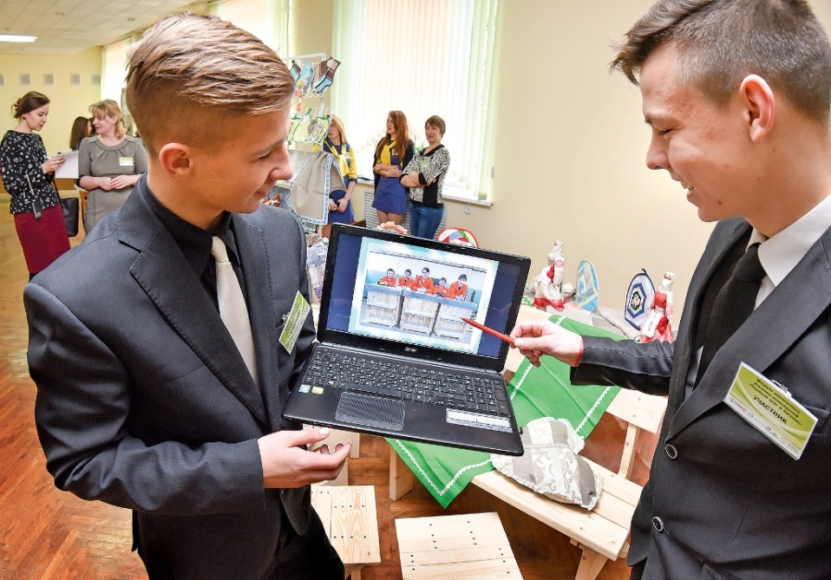**Форум школьных бизнес-компаний в Витебске продемонстрировал, как учащиеся могут зарабатывать и зачем им азы предпринимательства.**

То, что школы сегодня стараются найти дополнительные источники финансирования, ни для кого не новость, каждое учреждение образования стремится пополнить свой внебюджетный фонд. Но никто не поспорит и с тем, что у школ недостаточно знаний и умений, чтобы организовать процесс с точки зрения бизнеса. Да и ученики здесь играют роль только помощников в изготовлении изделий, их личная заинтересованность не прослеживается. Как быть? На самом деле ответ известен, данный опыт активно используется в Европе – создание школьных бизнес-компаний. Готовы ли мы его перенять? Да, у нас такое реально, как показал первый форум школьных бизнес-компаний в Витебске, организованный областным институтом развития образования и ОДО «Витебский бизнес-центр». Свои идеи здесь презентовали 9 придвинских школ, которые приняли участие в проекте «Школьные бизнес-компаний: потенциал бизнес-образования школьников». Он реализуется при поддержке Фонда «Евразия» за счет средств Агентства США по международному развитию.

– Основная его цель – эффективное развитие экономического образования учащихся. В ходе реализации мы проводили дистанционное обучение и консультации в школах по вопросам планирования и ведения бизнеса, учили составлять бизнес-планы, причем как педагогов, так и заинтересовавшихся старшеклассников. При создании школьных бизнес-компаний учитывали инициативы учащихся, изучали потребности рынка и возможности учреждения образования, – отметил директор ОДО «Витебский бизнес-центр» Леонид Шур.

К примеру, Сенненская школа-интернат для детей-сирот и детей, оставшихся без попечения родителей, создала бизнес-компанию на основе уже имеющейся школы-фабрики «Надзея».

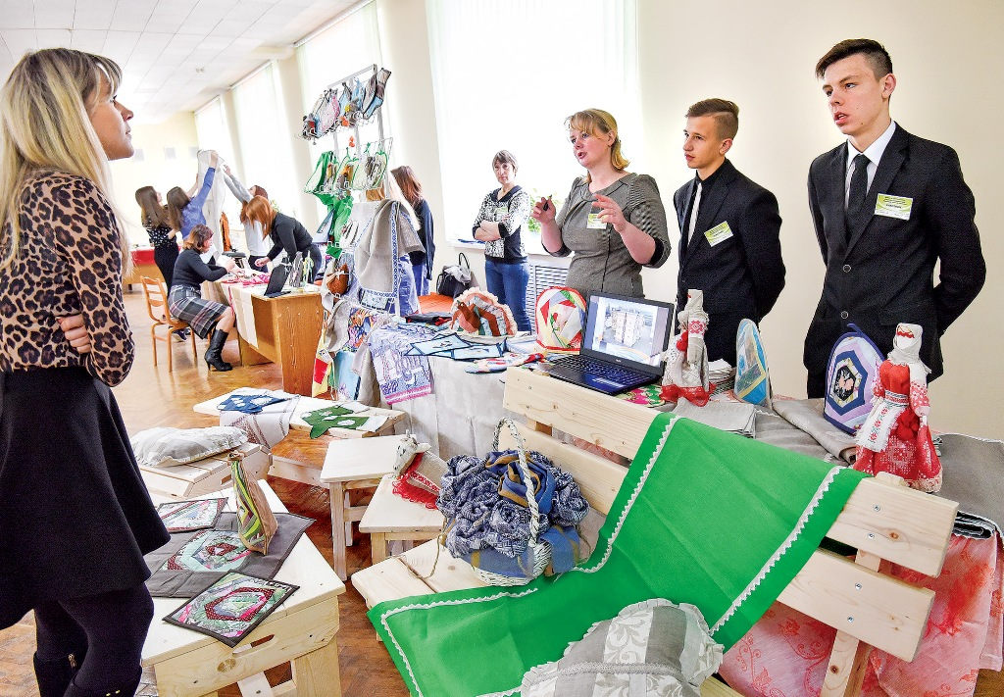– В свое время с помощью итальянских волонтеров у нас были обустроены две столярные и две швейные мастерские, дети помимо учебы получают профессии столяра и швеи. Изготавливаем дачную, кухонную мебель, шьем столовые комплекты и постельное бельё, мелочи для кухни, сувенирную продукцию. Выращиваем для себя и на продажу овощи, занимаемся пчеловодством, у нас есть постоянные клиенты не только в Сенно, но и в Витебске и Минске, – рассказала заместитель директора по учебно-производственной работе Анна Бровко. – Но участие в этом проекте дало нам возможность по-новому взглянуть на данное направление. Мы получили нужные знания, составили бизнес-план, научились калькуляциям и другим основам бизнеса, то есть ушли от просто работы производственных групп к договорным цивилизованным отношениям. Плюс в дальнейшем, если выпускники захотят открыть свое дело, они будут знать, с чего начинать и в каком направлении двигаться.

А вот бизнес-компания «Сувенир» СШ №46 Витебска реализует сувенирную продукцию, изготовленную из кусочков ткани, оставшихся от пошива костюмов для коллективов художественной самодеятельности школы. То есть ничего не выбрасывается, а превращается в деньги. О важности проекта свидетельствует фраза одной из рукодельниц – восьмиклассницы Маргариты Лещевой: «Я поняла, что в будущем мои умения могут вырасти в бизнес».

Нужно ли учить детей предприимчивости? Сегодня уже ни у кого не возникает сомнений: да. Это подтвердила и панельная дискуссия в рамках форума. Так что более актуальный вопрос сегодня: как и кто это будет делать в рамках учебного процесса?

**Ольга МАСЛОВСКАЯ,**

**ФОТО Антона СТЕПАНИЩЕВА.**